5 СПОСОБОВ СПИСАТЬ КРЕДИТЫ❗
Банк готов на все, чтобы вы взяли у него кредит. Вам предлагают кофе и чай, подбирают условия “получше” и так далее, но после того,
как вы поставили подпись в договоре, ситуация кардинально меняется.

Банку все равно на ваши проблемы и где вы возьмете деньги на оплату кредита.

О, и не забудьте внести не маленькие проценты, которые банк заработает на вас!
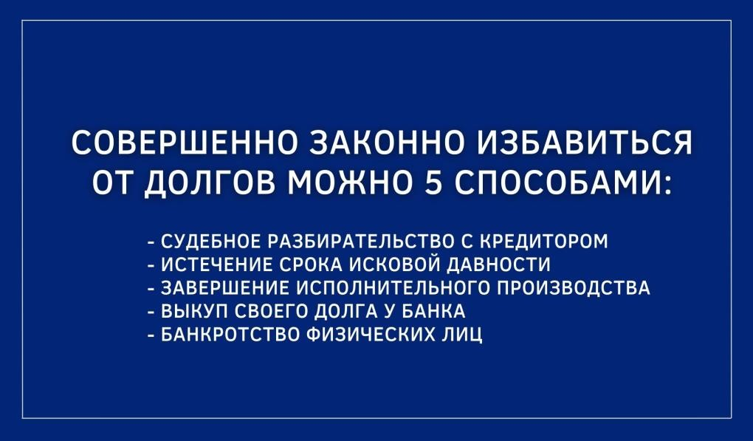

КАКОЙ ИЗ НИХ ПОДОЙДЕТ ВАМ ❓

Судебное разбирательство с кредитором ✔
Необходимо идти в суд и требовать от кредитора либо пересмотра
условий кредита, либо признания договора недействительным. Способ

не надежный так как для удовлетворения такого запроса нужны законные основания:

- обман со стороны кредитора т.е. не выполнение им обязательств.
Такие случаи случаются достаточно редко, поэтому лучше не рисковать.

- процентная ставка выше, чем установил Центробанк. На такой шаг банк не пойдет т.к. рискует оказаться в «черном списке»
Центробанка.

Как правило, суды редко удовлетворяют требования простого гражданина. Поэтому судебные тяжбы - большая трата нервов и денег.

Истечение срока исковой давности
✔

Если с последней даты платежа по договору прошло более 3 лет, то кредит считается списанным. Звучит неплохо, но так ли это?

Да, если сумма вашего долга 50-100 тысяч. В таком случае банку будет просто не выгодно подавать на вас в суд.

Но при большем долге банк его просто так не простит.

Во-первых, сроки высчитываются автоматически. Будьте уверены, про вас не забудут.

Во-вторых, 3 года должны пройти не с даты последнего платежа, а с даты, когда должен был быть последний платеж.

Завершение исполнительного производства ✔

Если с вас нечего взять, то и брать не будут.

Т.е. если у вас нет имущества, которое можно продать, долг спишут.

Но банки или коллекторы имеют право открывать исполнительное производство каждые 3 года.

Если за это время у вас появится имущество - его могут забрать в счет долга.

Это значит что про карьеру, накопления, недвижимость или желанный авто придется забыть.

Выкуп своего долга у банка ✔
Да, должник может может выкупить свой долг. Но не как физическое лицо, а через коллекторов или работодателя.

Для того, чтобы выкупить долг придется заплатить в среднем 70% от суммы. А если не хватает на помесячную оплату кредита, как найти эту сумму сразу?

Кроме того этот способ крайне опасен! Недобросовестные коллекторы запросто могут вас кинуть.

Банкротство физических лиц ✔
Этот способ позволяет списать кредиты РАЗ И НАВСЕГДА! Ни
коллекторы, ни банки не имеют права помешать вам при это способе списания! Официально признать свою неплатежеспособность и списать

кредиты может любой гражданин РФ по федеральному закону
№127.

Из минусов:

➖ближайшие 3 года вы не имеете права создать юридические лиц

➖ближайшие 5 лет вы не сможете входить в состав директоров любой компании

➖ближайшие 5 лет вы обязаны предупреждать банки и МФО что прошли процедуру банкротства.

Да, банкротам можно выезжать заграницу ❗

Чтобы начать процедуру банкротства вам необходимо:

✅Действующий паспорт РФ

✅Невыплаченный кредит от 300 тысяч рублей Главное ➖подобрать хорошего юриста.

